**Vedeli ste, ...**

... ako sa rozmnožujú živočíchy?

Na Zemi žije viac ako milión živočíchov. Vzhľadom i správaním sa odlišujú, to čo majú spoločné je rozmnožovanie.   
Niektoré rodia mláďatá raz za rok, iné rodia státisíce mláďat i niekoľkokrát ročne. Napríklad samička tresky môže za jediný rok naklásť až 5 miliónov vajíčok.   
Aj vošky dokážu počas teplých dní klásť vajíčka aj 5 krát za deň.

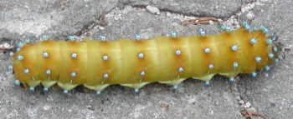Každý tvor prechádza počas svojho života dvomi fázami.   
Pred narodením. V tomto období sa mu vytvoria orgány.   
Dospievanie – Mladý organizmus rastie a stáva sa z neho dospelý živočích. A životný cyklus sa opakuje.   
Výnimku tvorí hmyz, ktorý premenou prechádza až po narodení. Motýle sa takto premenia z húsenice na motýľa.

Naopak slonica porodí mláďa až po 2 rokoch - mladé sloníča sa narodí až po dvoch rokoch vývinu v tele svojej mamy. Keď sa narodí, váži tento „drobček“ 120 kg.

Najmenšieho novorodenca porodí klokan červený. Jeho mláďatko je dlhé necelé 3cm (asi ako oriešok). Vak svojej mamy opustí za 11 mesiacov.

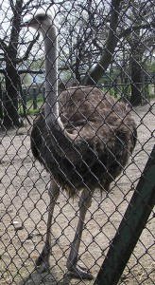Niektoré živočíchy rodia živé mláďatá, vtáky začínajú svoj život vo vajíčku so žĺtkom. V žĺtku majú bohaté zásoby živín.   
Vajíčka nájdeme guľaté, oválne, také ktoré majú tvar klobásky.   
Mladého živočícha chráni pevná škrupina.   
Najväčšie vajíčka kladie pštros dvojprstý. Jeho vajíčko je dlhé približne 15cm, váži asi 1,5kg. Je veľké asi ako 25 slepačích vajíčok.   
Najmenšie vajíčka na svete sú menšie ako 1cm a patria kolibríkovi jemnému.

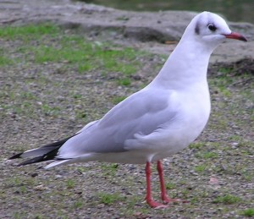Aby sa vajíčko vyvinulo, musí mať teplotu asi 37,5 o C. Preto ich vtáky chránia väčšinou vlastným telom. Nezriedka sa samička strieda so samčekom, aby bolo vajíčko stále v teple. V horúcich oblastiach sa snažia rodičia vajíčka ochladzovať a zvlhčovať vodou. Tak to robia čajky a rybáriky.  
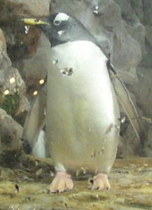Tučniaky žijúce na Antarktíde sa musia naopak postarať o to, aby sa ich vajíčka neochladili. Samičky ich preto kladú na svoje nohy. Aby sa ani na chvíľku nedotkli studeného ľadu.

Vajíčka kladú aj niektoré druhy plazov – krokodíly, korytnačky, hady... Niektoré korytnačky plávajú dlhé kilometre na pláže, kde je piesok, ktorý má správnu vlhkosť. Vyhrabú jamu, do ktorej nakladú vajíčka v kožovitom obale, zahrabú ich a odídu. O niekoľko týždňov sa spod piesku vyhrabú malé korytnačky a ponáhľajú sa do vody.

Samička krokodíla nílskeho svoje hniezdo s vajíčkami stráži až kým sa jej mláďatá nezačnú liahnuť. Potom ich vyhrabe a vo svojej papuli ich ponosí do vody.

Žaba pípa americká svoje mláďatá chráni tak, že ich nosí v špeciálnych jamkách na svojom chrbte.   
Ďalšia žaba tlamorodka zázračná počas celého vývinu svojich mláďat neje. Prehltne 15 až 20 vajec. Keď sa zo žubrienok vyvinú malé žabky v jej žalúdku, otvorí tlamu, rozšíri hrdlo a žabky vyjdú von.

Avšak v prírode sa stretneme aj s inými spôsobmi rozmnožovania. S takými, kde nemajú mláďatá dvoch rodičov – samčeka a samičku.   
Tak sa dokážu rozmnožovať napríklad nezmary. Nový nezmar vyrastie na dospelom ako púčik. Tomuto rozmnožovaniu sa hovorí pučanie.